ARTEDOEVENTO

**I SEMANA DE MEDICINA VETERINÁRIA E IV JORNADA ACADÊMICA DE MEDICINA VETERINÁRIA|20 a 23/05/2025|Centro Universitário Santo**

**Agostinho-Teresina–PI|**

TÍTULODOTRABALHO,FONTE ,MAIÚSCULA,TAMANHO14,

CENTRALIZADO,EMNEGRITO1

(iniciepeloautorcommaiorcontribuição –aolado,sigla deidentificaçãoda IES)

**Nomecompletodoaluno**2**-fonteXXXXXXX,tamanho11negrito**

(iniciepeloautorcommaiorcontribuição –aolado,sigla deidentificaçãoda IES)

**Nomecompletodoaluno**3**--fonteXXXXXXX,tamanho11negrito** (iniciepeloautorcommaiorcontribuição –aolado,sigla deidentificaçãodaIES) **Nome completo do professor**4**- fonte XXXXXXX, tamanho 11 negrito**

# RESUMO

O resumo simples deve ter um texto com parágrafo único, no máximo 500 palavras, em fonte Calibri, tamanho 11, apresentando-se um texto claro e sucinto, e, obrigatoriamente apresentandoo temadapesquisa,aproblematização,o(s)objetivo(s) pretendido(s) pelo trabalho, justificandoa sua importância ou originalidade, os principais procedimentos metodológicos adotados, os resultados mais expressivos e as conclusões, contendo no máximo 15 linhas. Abaixo do resumo devem aparecer as palavras-chave:

**Palavras-Chave:**(nomínimotrêspalavras-chavese,nomáximo, cinco), sendoescritas em iniciais maiúsculas, separadas por ponto.

# INTRODUÇÃO

No **RESUMO EXPANDIDO,** a seção denominada INTRODUÇÃO, deve-se informar, de maneira fundamentada, qual o tema do trabalho, o que foi pesquisado, o problema de pesquisa, o porquê da investigação, aspectos que justifiquem a pesquisa, explicitando, sempre que possível, a originalidade e a lógica que guiou a investigação ou questões envolvidas no processo de escolha de trabalhos a citar, e os objetivos do estudo. Apresentar, portanto, de forma dissertativa, sem tópicos, as seguintes informações: 1) O temadotrabalho–contextualizaçãodiretaeobjetiva,geralmenteemumoudois

1Trabalho apresentado no III SIMPÓSIO ARQURB UNIFSA: Caminhos e Possibilidades, promovido pelo curso deArquitetura e Urbanismo do Centro Universitário Santo Agostinho, de 16 a 18 de abril de 2024, em Teresina-PI. 2Autor, titulação máxima, instituição com a qual têm vínculo.

3Autor,titulaçãomáxima,instituiçãocomaqualtêm vínculo.

4Professor/aorientador/adaPesquisa.Titulaçãomáxima, instituiçãocomaqualtêm vínculo.

parágrafos;2)Delimitação do problema –menção claradaquestão centraldapesquisa;3) Justificativa do estudo – por que esse tema é relevante, preferencialmente com dados ou referências rápidas; 4) Objetivo geral – apresentado de forma clara, podendo incluir os específicos se couber no espaço.

# METODOLOGIA

Esta seção deve apresentar, de forma clara e objetiva, o percurso metodológico adotadono desenvolvimento da pesquisa. Devem ser descritos o tipo de estudo (exploratório, descritivo, experimental, etc.), a abordagem metodológica (quantitativa, qualitativa ou mista)e,caso sejaexperimental,informar oscritérios deseleção daamostraoupopulação investigada, especificando número de participantes, critérios de inclusão e exclusão, quando aplicável. Também devem ser detalhadososprocedimentos de coleta de dados — comoentrevistas, questionários,exames clínicos,observações ourevisão documental —e o plano de análise adotado (estatístico, temático, entre outros). Quando a pesquisa for realizada em ambiente clínico, hospitalar, comunitário ou laboratório, é importante descrever a área de estudo e as condições em que se deu a investigação. As técnicas utilizadas devem ser devidamente referenciadas. Caso sejam métodos amplamente reconhecidos, basta a indicação bibliográfica; no entanto, se envolverem adaptações ou procedimentos originais, é necessário detalhar as etapas, justificando as escolhas feitas.

# RESULTADOSEDISCUSSÃO

(*Autilizaçãodestetítuloéopcional*)

Nesta seção, o autor deve apresentar os resultados obtidos de forma clara, organizada e objetiva, priorizando a disposição lógica dos dados conforme os objetivos da pesquisa. Os resultados podem ser descritos por meio de texto corrido e complementados por tabelas, gráficos, figuras ou imagens, sempre que necessário para facilitar a compreensão.

Cada dado apresentado deve ser acompanhado de informações sobre sua frequência, percentual, média, desvio-padrão ou outras medidas estatísticas pertinentes, conforme o tipo de estudo. Os elementos gráficos devem estar devidamente numerados, ter título acima (indicando conteúdo e abrangência) e fonte abaixo, quando necessário.

Após a apresentação dos dados, deve-se proceder à análise e discussão dos resultados, estabelecendo relações comosobjetivos do estudo e coma literatura científica da área da qual o estudo faz parte.

**IMAGEM1.**Títuloexplicativoda imagem(tabela,gráfico,ilustraçãoetc.)

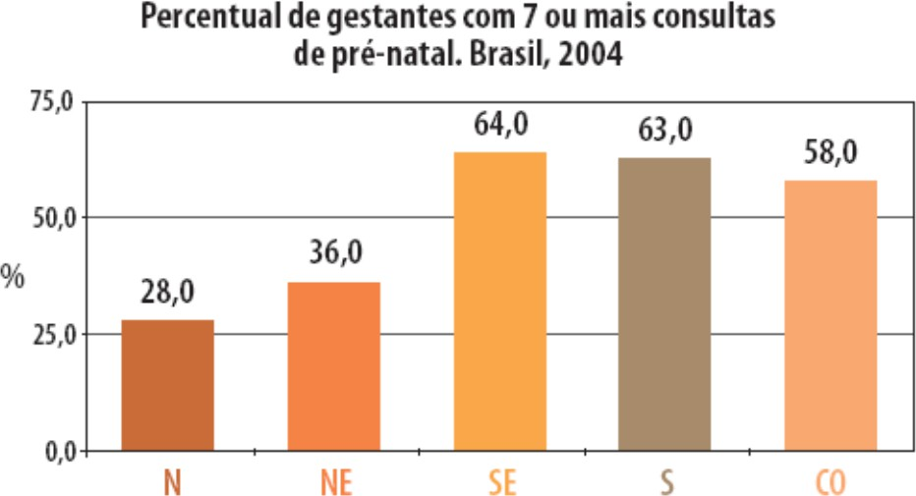

**Fonte:**Gráficoproduzidopelos/asautores/as,2025

A discussão deve ir além da descrição: é necessário interpretar os achados, refletir sobre seu significado para a prática do cuidado, compará-los com estudos anteriores e apontar implicações para a assistência, a gestão e a formação profissional. A análise crítica deve destacaraspectos como: inovações trazidas peloestudo,limitações encontradas,variáveis que influenciaram os resultados e possibilidades de aplicação prática.Nos estudos qualitativos, os resultados devem ser organizados em categorias temáticas, com trechos das falas dos participantes (resguardando o anonimato) e análise interpretativaembasada em referenciais teóricos pertinentes.

# CONSIDERAÇÕESFINAIS

As conclusões devem basear-se exclusivamente nos resultados do trabalho e ser, ao mesmo tempo, o mais generalizável possível. Evitar a repetição dos resultados em listagem subsequente, buscando, sim, confrontar o que se obteve com os objetivos inicialmente estabelecidos.

**AGRADECIMENTOS**(opcional):

Se necessário, nesta seção, de maneira sucinta, constam os agradecimentos aos órgãosque concederam recursos, às instituições envolvidas no desenvolvimento da pesquisa, eàs pessoas que contribuíram para a sua realização (exceto o professor orientador), sejaem forma de apoio financeiro, de infraestrutura ou científico.

# REFERÊNCIAS

Esta seção deve incluir apenas as **fontes bibliográficas mencionadas no texto**, aparecendo em ordem alfabética, do sobrenome do primeiro autor, aos demais autores, separados por ponto e vírgula. Os títulos dos periódicos não devem ser abreviados. A ordem dos itens em cada referência deve obedecer às normas vigentes da Associação Brasileira de Normas Técnicas – ABNT.

**Consulte ABNT_NBR_6023_2018** [**https://www.academia.edu/44663581/ABNT_NBR_6023_2018_Vers%C3%A3o_Corrigida_2_2020**](https://www.academia.edu/44663581/ABNT_NBR_6023_2018_Vers%C3%A3o_Corrigida_2_2020)**O que mudou:**

[**https://www.bibc1.cefetmg.br/2018/12/06/abnt-nbr-60232018-referencias-o-que-mudou/**](https://www.bibc1.cefetmg.br/2018/12/06/abnt-nbr-60232018-referencias-o-que-mudou/)